Honda V4 Concept - спортбайк 2010 года
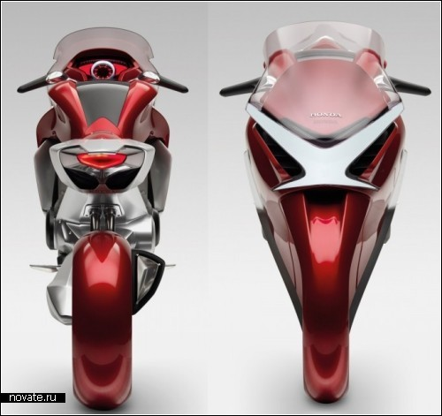
Концепт-байк от Honda
Сперва в Германии, и уже очень скоро в Токио любители спортивных средств передвижения смогут как следует рассмотреть макет концептуального мотобайка от Honda, на котором компания-производитель предлагает ездить уже в 2010 году.
На германской выставке Intermot 2008 проект японского байка был назван самым агрессивным и самым скандальным, поскольку именно о нем велись наиболее оживленные споры и пререкания. А причиной послужили необычные для мотоцикла рама и колеса: присутствующие никак не могли сообразить, как V4 сможет быть гоночным, если его рама плавно перетекает в колесную часть, и все это касается земли.
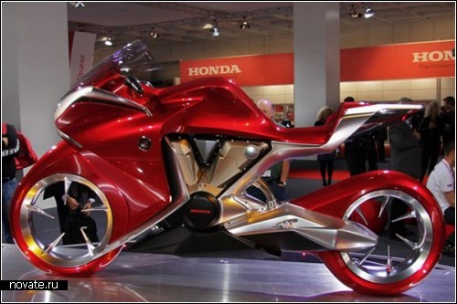
Концепт-байк от Honda
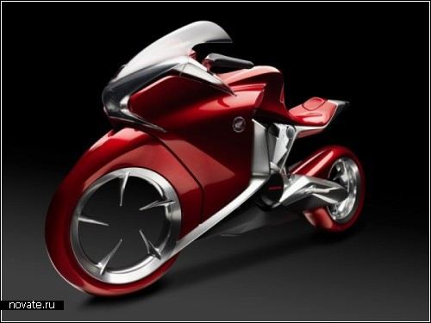
Концепт-байк от Honda
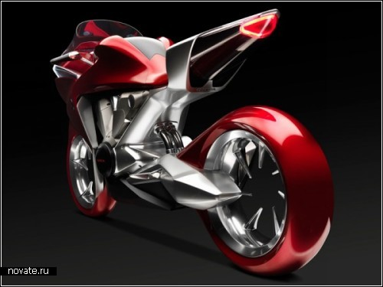
Концепт-байк от Honda
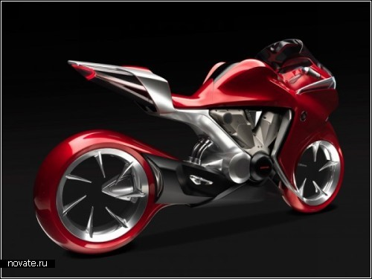
Концепт-байк от Honda
Инженеры Honda, впрочем, утверждают, что мотоциклы будущего обязательно должны перейти на колеса hubbless и четырехцилиндровый V-образный двигатель, а привод на заднее колесо у них будет осуществляться напрямую - валиком на колесо.
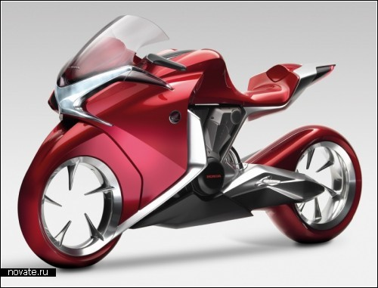
Концепт-байк от Honda
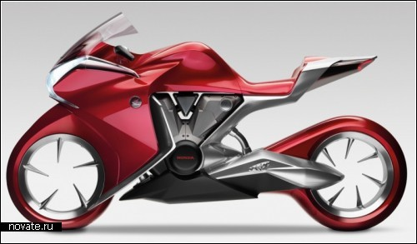
Концепт-байк от Honda
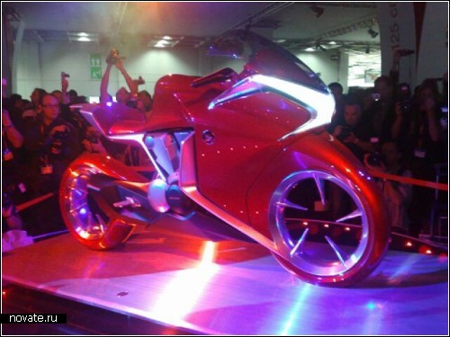
Концепт-байк от Honda
Кстати, в этом году Honda отмечает 30-летие четырехцилиндрового V -образного двигателя с овальными поршнями, и в честь этого события планирует создать серию мотобайков с таким же двигателем, как и у Honda V4 Concept. Однако случится это не раньше, чем через пару лет, а до этого момента нам остается только любоваться моделью на иллюстрациях.

